提早发现测试问题 PXI架构具有前瞻性
来源：微波射频网
目前美国国家仪器（NI）的矢量信号收发仪（VST）三个主要的产品包括5644R、5645R与5646R。5644R与5645R同时都拥有80MHz频宽，不同之处在于IC设计的客户经常反应许多仪器只能直接测试RF，但这些客户的IC打出来的信号是低频的基带信号（Base band），他们需要仪器将这些信号提升到RF频率。
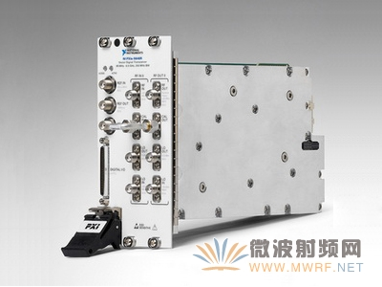
PXIe-5646R的频宽一次达到200MHz，测试功能将不再受限。
NI营销经理郭皇志指出，放眼目前大部分仪器商的RF仪器，都是由仪器内部直接产生一个高频的RF信号，使用者没办法自行产生低频，再经由仪器来做升频。
这种功能虽然在市面上某些旧款仪器上可以找到，不过具有这些功能的仪器通常太过老旧，而新款仪器却又缺乏这些功能。因此NI针对客户的需求，在5645R仪器中加入了IQ Differential的输入与输出，可满足IC设计与学术研究方面的使用。
至于新一代的5646R，测量频宽直上200MHz，这比LTE-A最大频宽的100MHz还高出一倍。换句话说，如果客户想跨不同的频段，200MHz的仪器就能让工程师在进行超过100MHz的Inter-Frequency band载波聚合测试时，不需再使用第二台仪器来打出基站的信号，而是只需要一台200MHz的仪器就可以做到。
郭皇志说，NI让仪器的频宽一次达到200MHz，不仅可以满足11ac的160MHz需求，也让工程师可以测试达LTE-A 100MHz的两倍频宽，功能上将不再受限。
至于传统仪器受限于线材10MHz频宽的限制，也使得PXI架构的优势开始发酵，许多测量厂商开始将LTE开发平台转向PXI界面。PXI平台可以有效解决仪器间的同步问题，这也可看出PXI架构当初在设计时的前瞻性。
事实上，NI在设计RF仪器之初，就已经预想到客户未来将面临的挑战。提早发现问题，并加以解决，提供客户最优质的测试工具。客户未来将不会为了标准的更新，而必须再花一笔费用来升级或购买硬体。

